Conseil scientifique de l'Education national - janvier 2025 : AVOIR DEUX LANGUES ET PLUS À L’ÉCOLE MATERNELLE ET ÉLÉMENTAIRE
La grande majorité des enfants à travers le monde grandit dans un environnement multilingue. En France, la population qui pratique une autre langue que le français en famille, est estimée entre 20% et 40% (selon les territoires), et certaines classes de maternelle et d’élémentaire sont composées à 100% d’enfants dont la langue de la maison n’est pas le français. Des centaines de langues de tous les continents sont parlées en France, auxquelles s’ajoutent les 70 langues régionales de France, pratiquées à des degrés divers. Des classes multilingues existent de fait partout sur notre territoire et un grand nombre d’enfants, s’ils ne maîtrisent pas encore le français à l’entrée en maternelle, possèdent déjà des compétences langagières dans une ou plusieurs langues parlées en famille.

Prof de français : «Ne laissons pas les langues familiales aux portes de l’école».

Diamant langagier : Après près de 25 ans de recherche sur le sujet (Auger, 2022) propose la représentation du diamant langagier qui a été développé pour promouvoir une approche inclusive des répertoires plurilingues et de la diversité culturelle en classe au service de la réussite scolaire des élèves en français et dans les différentes disciplines. 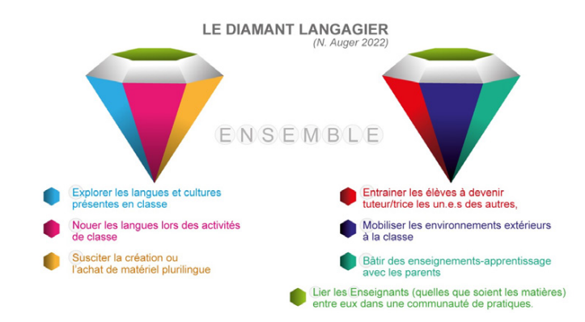
Facette 6 : Bâtir des enseignements-apprentissage avec les parents Des études comparatives (UNESCO, 2018) montrent que les parents ne sont pas toujours inclus dans la vie des établissements scolaires. À cet égard, les informations de sensibilisation visant à promouvoir le bi/plurilinguisme comme une opportunité et non un «danger» pour le développement de l’enfant sont importantes. Il est également possible d’impliquer les parents de manière concrète dans des projets de classe. Des projets pionniers dans ce domaine ont été lancés par les Suisses avec leur concept de «sacs à histoires»12. Dans ce projet, il s’agit de fournir des livres dans la langue de scolarisation (français) et dans d’autres langues familiales (en version écrite et audio) que les enfants lisent en classe et à la maison avec leurs parents (ceux qui ne savent pas lire les écoutent). Par la suite, les parents sont invités à aider à la traduction d’autres livres. Dans le cadre du projet européen Romtels en France, les parents et les élèves ont rédigé des cartels de présentations de tableau pour un musée des beaux-arts en romani, roumain et français alors même que les parents avaient peu de compétences en français et ne savaient ni lire ni écrire dans aucune langue (voir le film sur le site ERASMUS + du projet13). Ces projets représentent une infinité de possibilités qui peuvent être adaptés aux objectifs des enseignants et aux programmes scolaires.
Ce qu’il faut retenir
— Le bilinguisme n’est pas un handicap. Les études montrent simplement qu’en moyenne, les enfants qui acquièrent deux langues ont un petit retard/ou délai en termes d’apprentissage, par rapport aux enfants monolingues, lorsque les compétences des enfants bilingues sont évaluées dans la langue dans laquelle ils ont de moindres compétences. À l’inverse, lorsqu’elles sont évaluées dans leur langue dominante, la majorité d’entre eux est aussi compétente que les monolingues, et même davantage si on additionne l’ensemble du répertoire chez les bi/plurilingues.
— Si les compétences langagières sont impactées négativement par des conditions socio-économiques défavorisées, l’acquisition de plusieurs langues peut contribuer à compenser l’impact négatif de ces conditions, et à favoriser le développement des mécanismes cognitifs non linguistiques.
— Pour favoriser des interactions de qualité, il est important d’encourager les parents à parler la ou les langues dans lesquelles ils se sentent les plus à l’aise.
— Les recommandations des instances européennes insistent sur les résultats de la recherche internationale qui montrent l’intérêt d’une éducation plurilingue et interculturelle pour la réussite de tous les élèves.
— De même les textes officiels français soutiennent l’éveil à la diversité linguistique (comptines, histoires dans différentes langues…) pour développer le crible phonologique et aider les élèves à transférer des compétences d’une langue à l’autre, notamment vers le français.
— De nombreuses pratiques pédagogiques éprouvées par la recherche scientifique permettent d’activer ces transferts au bénéfice du français et de la compréhension des différentes disciplines.
— Le modèle du diamant langagier qui représente les répertoires plurilingues des élèves en classe permet de développer de nombreuses activités en fonction des facettes travaillées : explorer les langues et cultures présentes en classe, les comparer, utiliser et du matériel multilingue, entrainer les élèves à devenir tuteur/trice les un·e·s des autres, mobiliser les environnements extérieurs à la classe, proposer des activités de co-éducation avec les parents et favoriser le travail conjoint de l’ensemble du personnel éducatif.
— Les classes multilingues sont un levier pour les apprentissages mais également pour le vivreensemble. Elles favorisent l’inclusion si le «déjà-là» des langues et des cultures sert de tremplin pour les nouvelles acquisitions en classe.
— Le recyclage des langues et des normes est une métaphore intéressante pour faire comprendre le procédé de traitement à l’œuvre au moment de l’apprentissage d’une nouvelle langue et norme. Tout comme le recyclage classique, il permet de réintroduire certains matériaux, ici linguistiques (transferts) dans la production de nouveaux idiomes. Les unités (matériaux recyclables) comprennent les sons, le lexique, la syntaxe, les genres discursifs (raconter, expliquer, décrire, argumenter), le mimo-gestuel, etc.
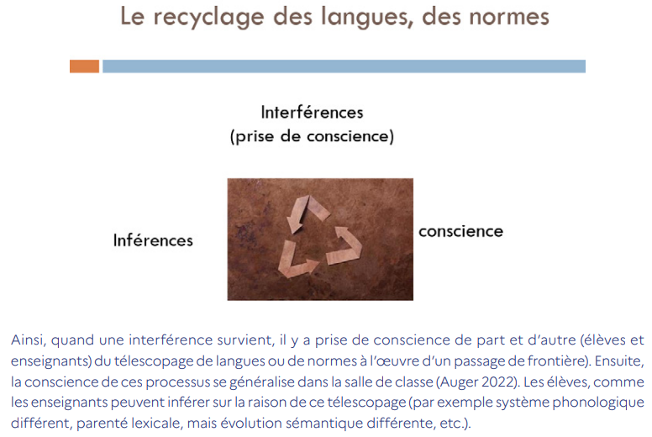
— Des événements comme la semaine des langues18 permettent d’élaborer un projet concret permettant de créer une passerelle entre le monde de la maison et celui et de l’école, en prenant appui sur les langues des familles.
Recommandations
En résumé, il est essentiel de prendre acte du développement langagier des élèves et de suivre les recommandations suivantes :
• 1. Soutenir le développement des compétences bilingues en évitant de les comparer à celles des monolingues car atteindre le niveau des monolingues dans les deux langues est pratiquement impossible
• 2. Accepter que les bilingues utilisent quelques fois la traduction, le code-switching/mixing (alternances/mélange de mots ou de la syntaxe des deux langues) car ces pratiques les sécurisent quel que soit l’âge
• 3. Valoriser la langue maternelle, les langues familiales qui sont une ressource de premier choix pour les apprentissages
• 4. Respecter le droit de l’apprenant à être lui-même, à utiliser le langage différemment des natifs monolingues, et à avoir des connaissances différentes de celles des monolingues, cela l’aidera à atteindre plus efficacement les normes langagières attendues dans le cadre scolaire
• 5. Ne pas abandonner le modèle du locuteur natif, mais ne pas le considérer comme seul modèle. L’évolution est propre à chacun·e
• 6. Faire que la langue maternelle/les langues familiales et les expériences culturelles diverses soient accueillies par le système scolaire et la société car elles sont un puissant levier d’apprentissage scolaire.

